Cómo redactar una carta de presentación
El Curriculum Vitae debe ir acompañado de la carta de presentación en el caso de que tu no estés presente. El objetivo de la carta de presentación es doble; por un lado, pretende suscitar el interés de quien va a recibir tu candidatura, de manera que lea tu Curriculum Vitae con la atención que merece; por otro lado pone de relieve los datos específicos de tu Curriculum Vitae, que hacen de tí la persona idónea para ese puesto.
Su función es presentarte e introducir brevemente tu candidatura. Su objetivo es destacar unos datos específicos de tu currículum, mostrando porqué vale la pena leerlo con toda la atención que se merece.
La carta de presentación debe llevar al currículum, y el currículum a la entrevista de trabajo.

Tipos de cartas de presentación
Existen dos tipos de cartas de presentación:
- Carta de respuesta a un anuncio de empleo concreto
Acompaña a un currículum que se envía para responder a un anuncio de empleo concreto. Debe aludir necesariamente al anuncio en cuestión, señalando su referencia. Destaca por qué es interesante tu candidatura.
- Carta de autocandidatura
Acompaña a un currículum que se envía a una empresa de manera espontánea, para que te tenga en cuenta en futuras selecciones. Debe constar qué te ha motivado a dirigirte a ella y qué le puedes aportar.
Si es interesante, las empresas suelen archivarlas y tenerlas en cuenta en posteriores procesos de selección.
La carta de autocandidatura debe cumplir los mismos requisitos generales de redacción y presentación que la carta de respuesta a un anuncio concreto.
Se insiste en que tu carta de presentación sea:
- Breve
No se trata de escribir otro currículum. Tu carta de presentación no debe ocupar más de una página. Unos cuatro párrafos breves y monotemáticos es lo ideal. El responsable de selección apreciará tu capacidad de síntesis.
- Formal
No se debe tutear al destinatario. Cuidado con los: "vosotros", "vuestra empresa"... Utiliza un tono cordial y respetuoso, pero evita servilismos: no supliques.
- Cuerpo y aspecto
No olvides separar con un espacio los diferentes párrafos que contiene tu carta de presentación. Debe tener un aspecto airoso que facilite la lectura.
A no ser que te la pidan manuscrita, la carta de presentación debe estar escrita a ordenador, en el mismo papel y con el mismo tipo de letra que tu currículum. Si la piden manuscrita, ten en cuenta la intencionalidad de este requisito: es probable que quieren hacer un estudio grafológico de tu letra.
- ¿Firma?
Si, la carta de presentación siempre debe ir firmada y fechada.

Consejos sobre el contenido ¿Qué información debe tener tu carta de presentación?
Aunque tu carta de presentación debe ser coherente con tu currículum, no se trata de volver a escribir tu currículum haciendo un resumen del mismo, sino de enriquecerlo subrayando tu interés por el puesto y/o la empresa a la que te dirijas y seleccionando los puntos fuertes de tu candidatura.
Tu carta de presentación debe dar la impresión de que es única y exclusivamente para esa empresa y puesto. Enfócate en lo que la empresa necesita, no en lo que tú quieres.
Tu carta de presentación debería recoger la información siguiente:
- Datos del emisor
Ha de constar el nombre y apellidos, la dirección, el código postal y la población. También debe figurar tu teléfono de contacto, dirección de correo electrónico y, opcionalmente, el horario de localización.
- Datos del receptor
Conviene que la carta sea personalizada y que se dirija a la persona que valorará su contenido. Por lo tanto, han de figurar el nombre y los apellidos del destinatario (con el tratamiento que corresponda), el cargo, el departamento, la denominación y dirección completa de la empresa.
- Saludo
Dado que se trata de un primer contacto, el saludo ha de ser formal. Así mismo, es preciso tener en cuenta el género de la persona destinataria.
Por ejemplo:
  - Estimado Sr. Martínez:
  - Estimada Sra. Gómez:
Si no conoces el nombre sólo debes poner Estimado/a Sr./a., aunque sería oportuno que te informaras. Llama a la empresa para que te faciliten el nombre del responsable de selección.
- Introducción
Especifica siempre el motivo de la carta.
Si se trata de la respuesta a un anuncio de empleo, indica la referencia o el puesto al que optas, y menciona la fuente por la que te has informado de la oferta de trabajo. La empresa ofertante puede estar buscando varios puestos y necesita saber a cuál corresponde cada currículum.
Algunos ejemplos:
  - Me es grato manifestarle mi alto interés por el puesto de (nombre puesto) que ofrece (nombre empresa) y que he tenido la oportunidad de conocer a través de su página web.
  - Me dirijo a usted con el fin de expresarle mi alto interés en desempeñar la función de (nombre puesto) anunciada en el diario (nombre del diario) del domingo (fecha).
  - Con motivo de la oferta de (nombre puesto) publicada en la bolsa de empleo online DonEmpleo.com, me dirijo a usted para expresarle mi deseo de incorporarme al equipo de (nombre empresa).
  - Le remito mi currículum vitae en respuesta al anuncio publicado en DonEmpleo.com con referencia (código referencia), demandando una persona para incorporarse al equipo de marketing de (nombre empresa).
Si por el contrario, presentas tu candidatura de forma espontánea, menciónalo e intenta indicar cómo has conocido la empresa.
Algunos ejemplos:
  - Me pongo en contacto con usted para hacerle llegar mi currículum vitae por si necesita cubrir, ahora o en el futuro, un puesto en el departamento de administración de su empresa.
  - Le envío esta carta con la intención de que me tengan en cuenta para futuros procesos de selección en su empresa que he tenido la oportunidad de conocer en la Feria de Turismo de Madrid.
  - Adjunto le remito mi currículum vitae para su consideración, y le manifiesto mi interés en participar en los procesos de selección que requieran de un profesional de mis características.
  - La actividad de (nombre empresa) en el sector de las nuevas tecnologías me ha motivado a ponerme en contacto con usted para que consideren mi candidatura a un puesto que se ajuste a mi perfil.
- Núcleo
Es importante retomar cuidadosamente los elementos de la función a desarrollar y del perfil buscado. Identifica los elementos claves e ilustra la adecuación de tu perfil a las necesidades de la empresa. No dudes en utilizar los mismos términos que los aparecidos en el anuncio.
Es mejor basarse en uno o dos argumentos de peso que en diversos argumentos débiles.
Destaca los puntos fuertes (formación, experiencia, competencias personales...) que hacen de ti el candidato idóneo para este puesto. También puedes aportar una información que no consta en tu currículum pero que consideras relevante para convencer al destinatario.
Algunos ejemplos:
  - En su anuncio hacen hincapié en los conocimientos de Java. Como podrán ver en mi currículum vitae, he realizado un curso de programación en este lenguaje, y lo he puesto en práctica en mi última experiencia profesional.
  - El Master en Dirección Financiera que estoy finalizando me ha proporcionado las herramientas necesarias para desempeñar el puesto de Responsable Financiero que ofertan en su anuncio.
  - Como podrá comprobar en el currículum adjunto, confío en que mi experiencia profesional en la creación y el posicionamiento de productos, me permitan cumplir los objetivos del puesto.
  - También confío en que mi formación académica (Licenciatura en Derecho con especialización en Derecho Mercantil), así como mis sólidos conocimientos lingüísticos de inglés y francés satisfarán las expectativas de su Bufete.
Si presentas tu candidatura de forma espontánea, resalta tu fuerte interés por el sector, la actividad o la empresa a la que te diriges, y el motivo por el cual te interesa trabajar en ella. Conviene que demuestres conocerla, poniendo en evidencia la afinidad que existe entre tus capacidades y el tipo de profesional requerido por la empresa en cuestión.
Algunos ejemplos:
  - (Nombre empresa), por su valores y la calidad de sus productos (mencionar productos o servicios) es una empresa en la que me gustaría consolidar mi trayectoria profesional.
  - Me gustaría mucho integrarme en el Departamento Financiero de su empresa, especialmente en el área de Control de Gestión, ya que son de mi agrado todas las funciones que en éste se desarrollan.
  - Estoy muy interesado en trabajar en el Departamento de Contabilidad en su central de Barcelona. Con mi formación y especialización académica confío en reunir los requisitos específicos para el desempeño de una función en el mismo.
- Conclusión
Expresa aquello que se espera del destinatario: ser admitido en el proceso de selección, concertar una entrevista personal, obtener una respuesta favorable...
Especifica tu disponibilidad y el modo más asequible de contactar contigo.
Algunos ejemplos:
  - Por todo ello, me agradaría mantener una entrevista con usted a su mejor conveniencia y poderle ampliar personalmente la información que le remito. Para ello podrá localizarme en el número de teléfono 678 123 456 o por correo electrónico mariagomez@mail.com
  - Por las razones citadas, desearía que tomaran en cuenta esta solicitud para participar en las pruebas de selección en el puesto de Secretaria. La forma más fácil de contactar conmigo es por teléfono móvil (678 123 456).
  - Espero tener una entrevista personal con usted para poder conocerle y hablar de mi interés en trabajar en su empresa. Le recuerdo mi teléfono de contacto 91 123 456 789.
  - Si lo considera oportuno, tendría mucho gusto en proporcionarle más detalles sobre mi currículum vitae durante una entrevista con usted. Podrá contactar conmigo en el 678 123 456 o por correo electrónico mariagomez@mail.com
- Despedida
Ha de ser coherente con el saludo. Por lo tanto, ha de ser formal, respetuosa y neutra.
Algunos ejemplos:
  - Esperando sus noticias, le agradezco su atención y aprovecho la ocasión para saludarle atentamente.
  - En la confianza de recibir su pronta respuesta, le envío un cordial saludo.
  - En espera de su respuesta, le saludo atentamente.
  - Sin otro particular, reciba un cordial saludo.
- Firma
Ha de contener la firma manuscrita y, debajo, tu nombre y apellidos. Idealmente, en el lado izquierdo de la carta.
- Datación
Es necesario hacer constar la población desde donde se escribe, el día, el mes (en letras) y el año.

Qué es una carta oferta
1
Una Carta Oferta es un documento por el cual la empresa informa al candidato seleccionado en un proceso de selección de las condiciones de su futuro puesto de trabajo.
Su objetivo es informar detalladamente al candidato de los detalles de la oferta de trabajo y de su futuro contrato de trabajo para permitirle evaluarlo y, si está conforme, aceptarlo firmando la Carta Oferte. Una vez que se firma, la empresa elabora el contrato para comenzar la relación laboral.
En una carta oferta deben aparecer siempre algunos aspectos básicos del cargo, como son el puesto que se ofrece, el sueldo o salario, los beneficios y las compensaciones extraordinarias que se ofrecen, así como las instrucciones para aceptar o no la oferta de trabajo. También pueden aparecer otros datos, como el nombre y el cargo de su jefe directo o la fecha de inicio de las funciones.
Es importante tener en cuenta que esta carta no conlleva ninguna obligación laboral, por lo que el candidato es libre en todo momento de aceptar o rechazar la oferta. Por ello, si la oferta se hace a más de un candidato, también es importante que este punto aparezca en la carta.
Сarta de solicitud
El diseño de cualquier carta de solicitud consiste en que aquel que la redacta, presenta de forma breve y precisa la solicitud de una prestación o de un servicio. Así como la solicitud de un trabajo o empleo.
También los modelos de carta de solicitud se utilizan para solicitar información, presupuestos y catálogos. Se les suele llamar modelos de carta "Instancia".En distintas situaciones se pueden solicitar listas de precios o catálogos que resulten necesarios para las tareas a realizar.
En circunstancias particulares donde el solicitante quiera obtener algún beneficio a través de ella, como por ejemplo por vinculación a determinada empresa, tendrá que cuidar muy bien el texto de su redacción y prestar atención a que el contenido sea lo más claro posible de forma que explique sus cometidos de la mejor forma.
El modelo carta solicitando se compone para su correcta redacción en 4 partes diferenciadas:
1–El encabezamiento: Se comienza con el tratamiento de la persona a quién se dirigen las solicitudes seguido más abajo de los datos personales de quién realiza la solicitud. Nombre y apellidos, profesión, domicilio…etc.
2 – El cuerpo: Aquí se debe comentar el motivo claro y extenso de lo que se está solicitando, con todos los argumentos correctamente ordenados para que el receptor de la carta capte las ideas lo mas fluidamente posible. Por norma general debe contener un SOLICITA: y comenzar cada párrafo con un Que.
3 – Petición:Se trata de un resumen de lo que se está solicitando. En ocasiones se utiliza la palabra “suplica:” y se expone de forma resumida clara y concisa el punto fuerte que se solicita.
4 – Pie:Frase de cortesía despidiéndose formalmente. Finalizar la carta con el nombre, apellidos y la firma.

Ejemplo... ¿pero le falta algo...?

Banca Pérez Pérez
Calle Quinta avenida 23
Madrid
12 de Marzo de 2015
Sr. D. Francisco Peláez López
Aseguradora “Dientes Dientes”
Plaza Murciana 21
Barcelona

Muy señor mío: Lo primero enviarle un saludo y rogarle que no se tome a mal que me dirija a usted con esta carta, sin tener el gusto de conocerle previamente.
Los motivos para hacerlo son que don Alfonso Gutiérrez Olmito, desea incorporarse a nuestra empresa en calidad de asesor de prestamos y seguros personales. Dicho cargo conlleva mucha responsabilidad y es nuestra obligación la de cerciorarnos que el señor Alfonso Gutiérrez cumpla con todos los requisitos pedidos.
Es por ello que le ruego y le agradecería si nos enviase una contestación a esta carta confirmando las credenciales personales del anteriormente citado trabajador.
Le agradezco su tiempo y las molestias que pudiera ocasionarle.
Atentamente

Juan Carlos Séptimo González
Director General

La instancia
A través de este tipo de documento podremos realizar una solicitud ante un Organismo Público o ante una persona física que sea representativa de éste último. Las partes en las que se divide son las siguientes:
- Encabezamiento. En él deberán figurar los datos de la persona que firmará el documento, éstos son: nombre y apellidos, dirección, DNI o NIF; pero además de éstos, también deberá constar el número o la referencia del expediente administrativo al que se hace mención en el documento.
- Cuerpo del documento. En él se expondrán los motivos (se inicia con la frase “expone que”) por el cual se realiza la solicitud correspondiente (se indica con la frase “solicita”). Se deberán detallar los hechos de forma breve y precisa redactando los mismos en tercera persona.
- Pie. Final del documento, se indicará una frase de cortesía, la fecha de expedición del documento, la firma y el pie de firma.
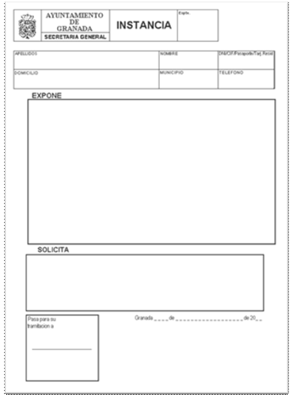
Documento plantilla de ejemplo para instancia

El oficio
El oficio es un documento que suelen emplear los Organismos Oficiales o las Administraciones Públicas para realizar un comunicado a personas físicas o jurídicas. En otras palabras, el oficio podría representar la respuesta que un Organismo Oficial podría dar, a una empresa o ciudadano ante una instancia presentada por un hecho o acontecimiento que se pretendiera comunicar.
Como cualquier documento, deberá contener un encabezado con los datos del Organismo Oficial que emite el documento, un cuerpo donde se detalla y se expone el comunicado y un pie en la que suele constar la despedida, normalmente utilizando la fórmula: “lo que comunico” y la firma autógrafa de la persona remitente.
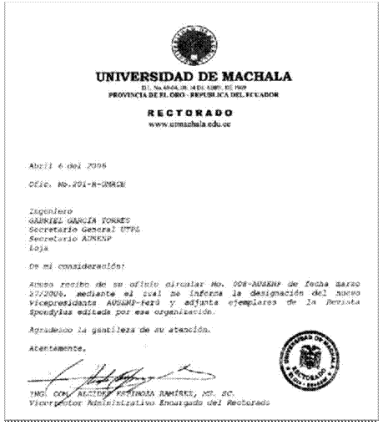
Documento ejemplo de oficio

El certificado

Documento expedido, normalmente por un Organismo Público, en el que se constata o se da fe un determinado hecho.

Como cualquier documento, se compone de un encabezado, donde deberá constar los datos identificativos, el logotipo o cualquier dato que permita la identificación de la entidad que expide el certificado; un cuerpo, en el que se detalla el hecho que motivó el certificado y por el cual se ha expedido el mismo.

El cuerpo suele comenzar con la expresión “CERTIFICA”, seguidamente se expone el motivo y para finalizar se usan las expresiones: “Y PARA QUE CONSTE” o “Y PARA QUE CONSTE A LOS EFECTOS OPORTUNOS” indicando el objetivo del certificado.

La último parte la compone el pié de cierre del documento, éste deberá incorporar la localidad y la fecha de expedición del mismo. También deberá llevar la antefirma de la persona o entidad que expide el documento con el Vº Bº (Visto Bueno) de la persona de mayor posición jerárquica que da fe del documento.
Modelo 1 de certificado
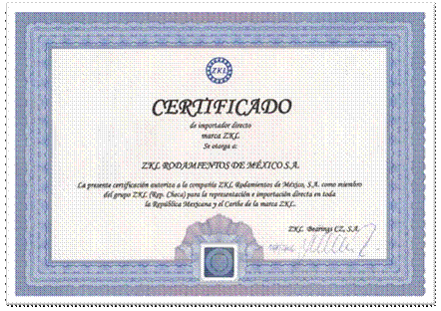
Modelo 2 de certificado
NOTA: Es muy habitual que una empresa expida certificados, por ejemplo, los certificados de aprovechamiento por cursos que ésta imparte a sus trabajadores o al personal externo. Una de las labores que puede tener encomendada un profesional del secretariado, además de la organización del evento, es la de encargarse de redacción e impresión de certificados, por ello, es recomendable que maneje las herramientas ofimáticas adecuadas, tales como: Word, Publisher, Power Point, etc.

